Utilisez des modèles supervisés non linéaire

Objectifs pédagogiques :
- Utiliser des noyaux pour étendre des méthodes linéaires (SVM, régression ridge) à des cas non-linéaires ;
- Comprendre l'intérêt de l'astuce du noyau ;
- Comprendre le fonctionnement du perceptron ;
- Appréhender les réseaux de neurones multi-couches et la backpropagation.

Transformez un problème non-linéaire en un problème linéaire
https://openclassrooms.com/fr/courses/4470406-utilisez-des-modeles-supervises-non-lineaires/4470413-transformez-un-probleme-non-lineaire-en-un-probleme-lineaire
On peut créer des variables en x², log, … en plus des variables originales
Penser polynomiale features
### a relire

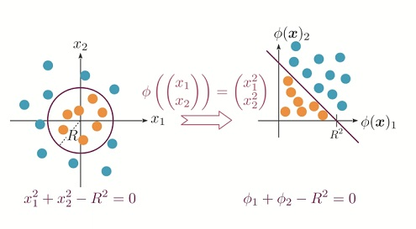
On définit une application phi qui associe x² à x par exemple. On change d'espace (espace de redescription aussi appelé espace de Hilbert), un problème non linéaire redevient linéaire ou presque.

Classifiez vos données avec une SVM à noyau
https://openclassrooms.com/fr/courses/4470406-utilisez-des-modeles-supervises-non-lineaires/4722466-classifiez-vos-donnees-avec-une-svm-a-noyau

Pour info <w*, x> c'est le produit scalaire de w* et x

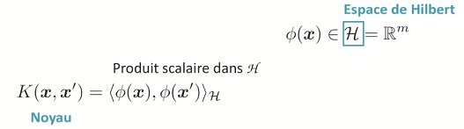
### faudra revenir sur ça

On parle d'astuce du noyau ou Kernel trick

noyau linéaire : K (x, x') = <x, x'>

noyau quadratique homogène : K (x, x') = <x, x'>²

noyau polynomial : K (x, x') = (<x, x'> + c)^{d}

noyau gaussien : K (x, x') = exp (…) aussi appelé rbf

Les SVM à noyaux sont implémentées dans scikit-learn dans les classes sklearn.svm.SVC pour la classification et sklearn.svm.SVR pour la régression. Dans ces deux classes, vous pouvez spécifier un noyau grâce au paramètre « kernel ». Ce noyau peut être un des grands classiques (linéaire, polynomial, RBF), mais vous pouvez aussi définir vos propres noyaux !

TP : vins Portugais
Regardons comment utiliser la classe sklearn.svm.SVC en pratique. Nous allons utiliser les données concernant les caractéristiques physico-chimiques de vins blancs portugais disponibles sur l'archive UCI. Il s'agit ici de prédire le score (entre 3 et 9) donné par des experts aux différents vins. Chargeons les données et transformons le problème en un problème de classification, pour lequel il s'agira de prédire si le score est supérieur à 6 (vin de bonne qualité) ou non :

### A faire. C'est une classification donc à faire après projet 4
Pas mal de notions à apprendre comme les courbes SVM ROC Curve

Apprenez des étiquettes réelles avec une régression ridge à noyau
https://openclassrooms.com/fr/courses/4470406-utilisez-des-modeles-supervises-non-lineaires/4729316-apprenez-des-etiquettes-reelles-avec-une-regression-ridge-a-noyau
Il n'y a pas qu'aux SVM que l'on peut appliquer l'astuce du noyau ! Elle marche avec un certain nombre d'algorithmes linéaires, par exemple, la régression ridge régularisée.

### la démo math, c'est du lourd
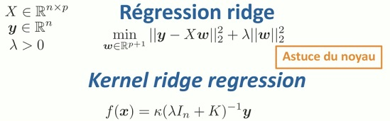

TP : vins Portugais (Ridge à noyau)
http://localhost:8888/notebooks/Projet4/Exercices/OC/Ridge-Lasso.ipynb

A compléter

